- 主页不要有太多的功能性按钮，主要以介绍为主，展现项目风格
主页需要显示的数据有TVL;最高APY;当前GODL供应量，50万盎司；USGD供应量，XXX
可以参考https://ethena.fi/或者https://www.zircuit.com/ 以市场上的大型DEFI项目靠拢，不要像盘圈项目靠拢。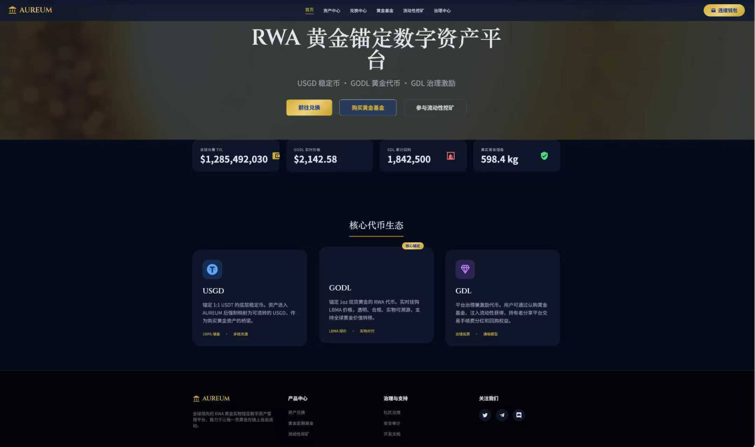
主页往下拉，可以展现一些文案比如 机构级资产管理1.顶级的矿脉资源；2一流的收益率；3，卓越的投资策略 然后每个栏目有一个简单的介绍，比如这样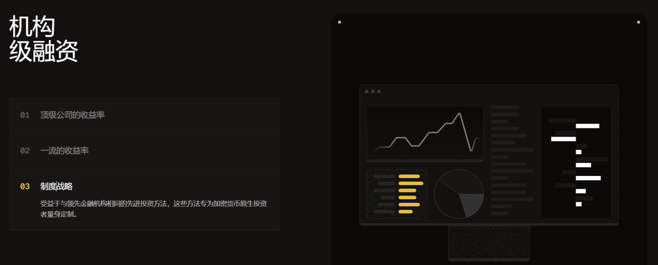
然后是三个代币的简单介绍，就能提到坦桑尼亚金矿的一些数据
三个币的介绍不要做成图中那种三个横放并列在那里，显得会有些死板，可以做成一个代币一行，左边是代币名字和图案，右边是简介
再就是一些审计和安全保障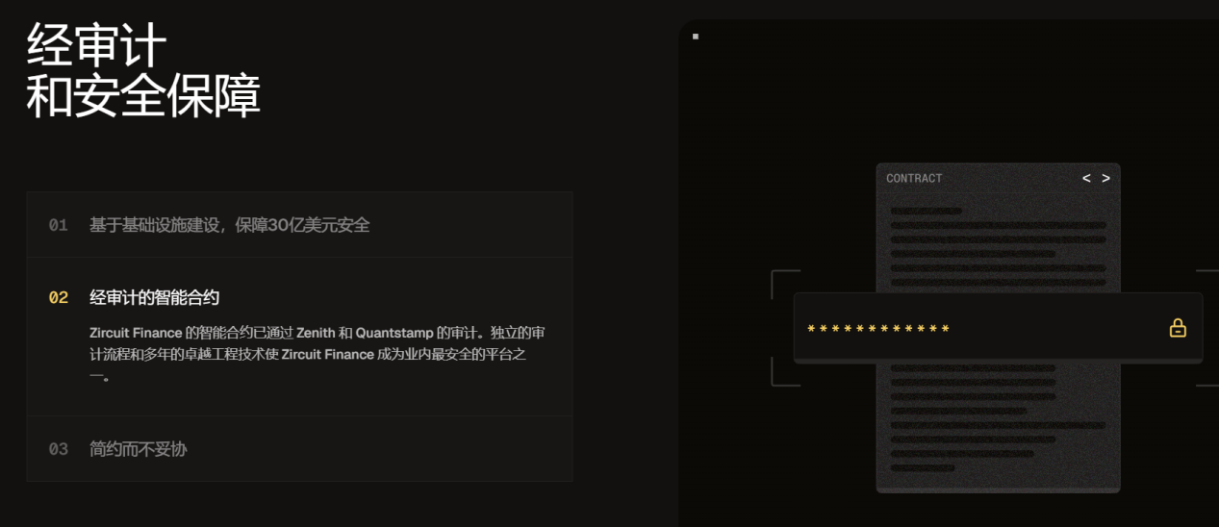类似这样。
再就是合作伙伴战略合作等
在首端和尾端加上一个模块 启动程序 点击再进入基金页面
当然在首端地方也可以进入其他板块，比如
最底部端，还要加上一个联系我们，点进去可以输入邮箱信息等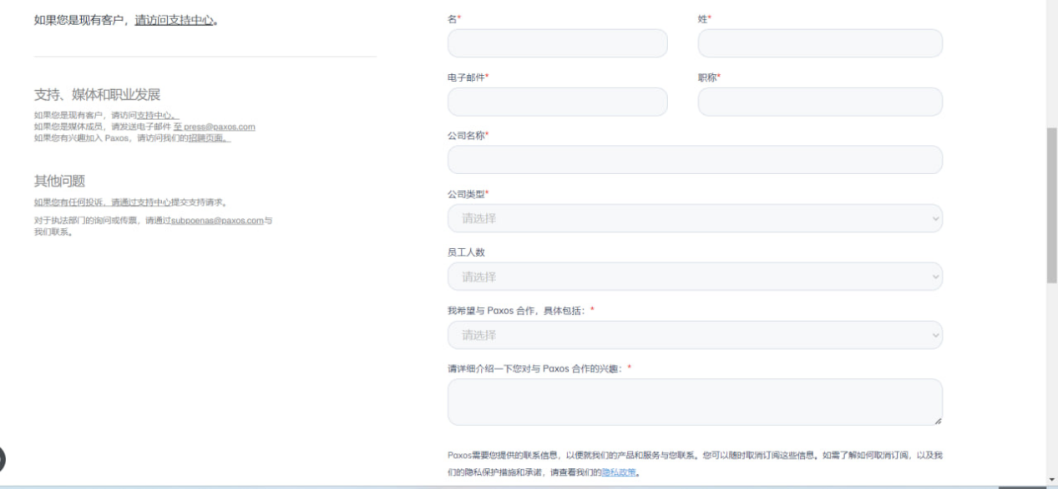
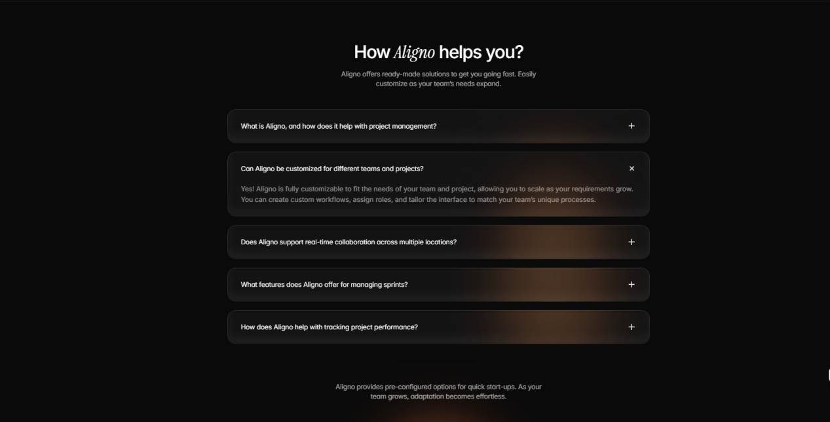

还有一些问答解惑

2.基金页面还有DEFI挖矿这里 做成横向的，一个品类一行，上面有APY TVL 还有周期 鼠标移动过去有动态图显示一些简介

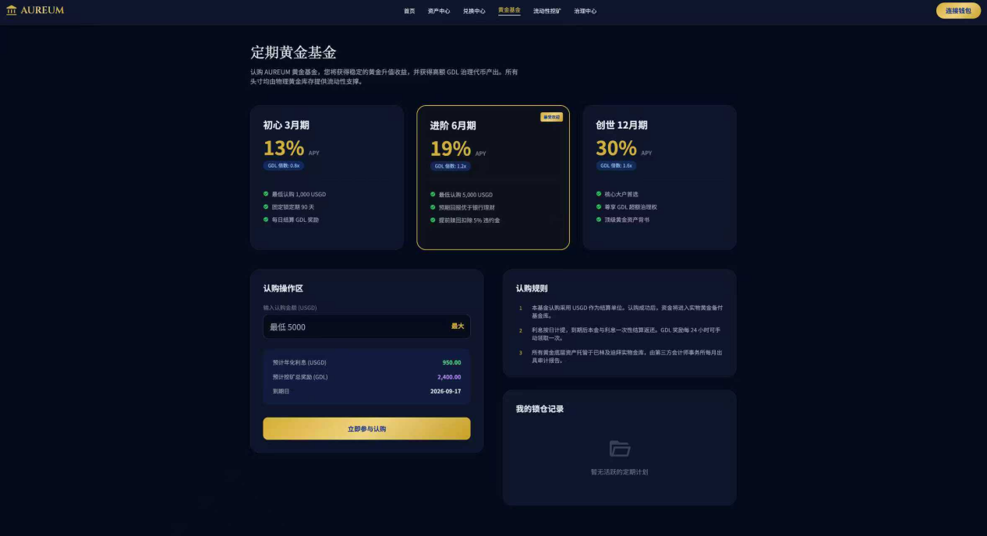
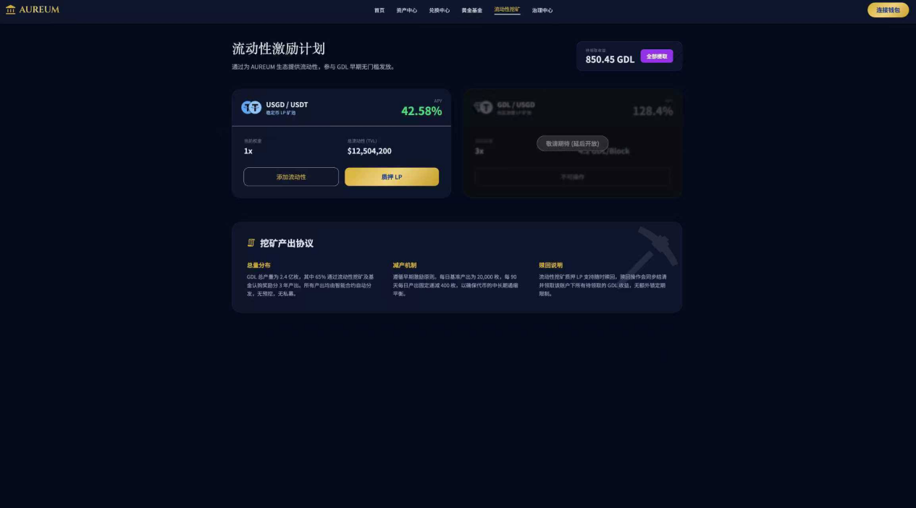
3.DEFI 需要显示的数据 代币类型 TVL APY 24小时交易量 以及领取收益，收益是实时更新的，，不同代币类型的LP挖矿显示不同的收益，不要都放在一起领取

4.每个流动池点开可以有这个总量的数据图
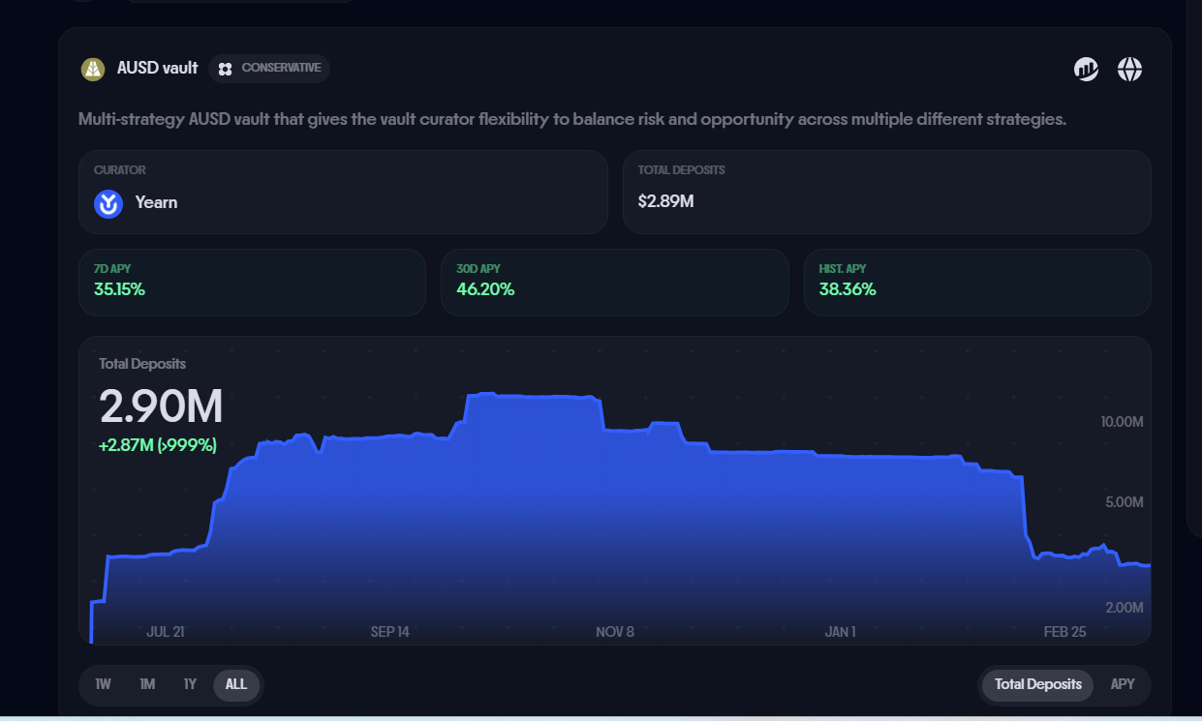

3.资产仪表盘这里，不需要做这个一键领取，因为这里面的收益其实都是分开的，有点多余。
显示四种代币：USDT USGD GDL GODL余额 以及基金份额就可以了 记录啥的保留

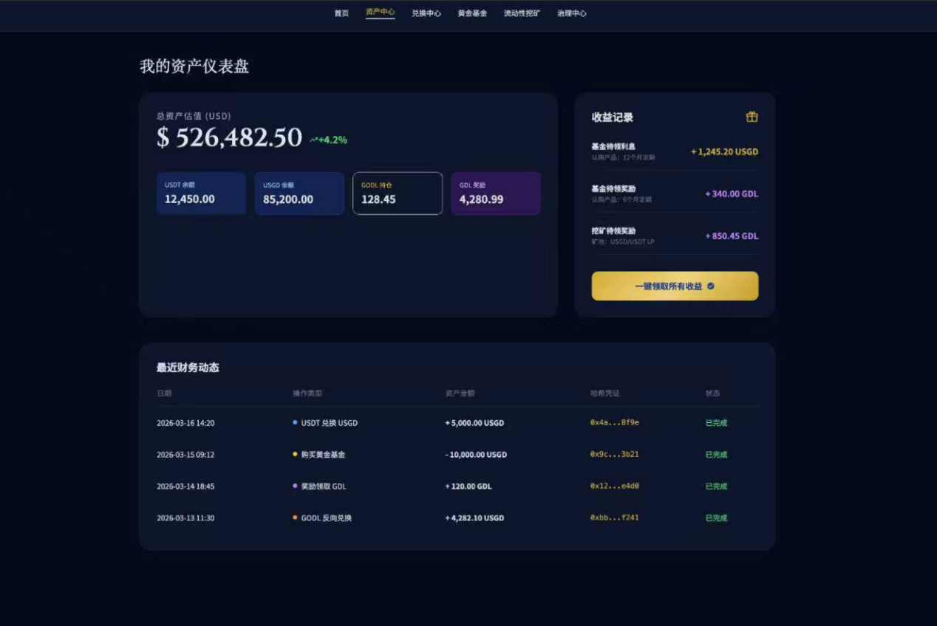

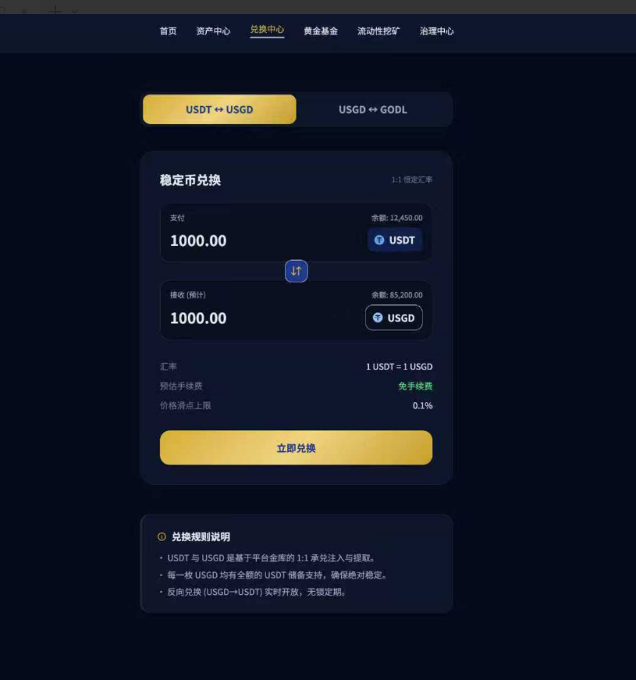
兑换这里 加一个跨链桥 但是不需要做后端功能，前端显示即将开放即可 或者灰色按钮

